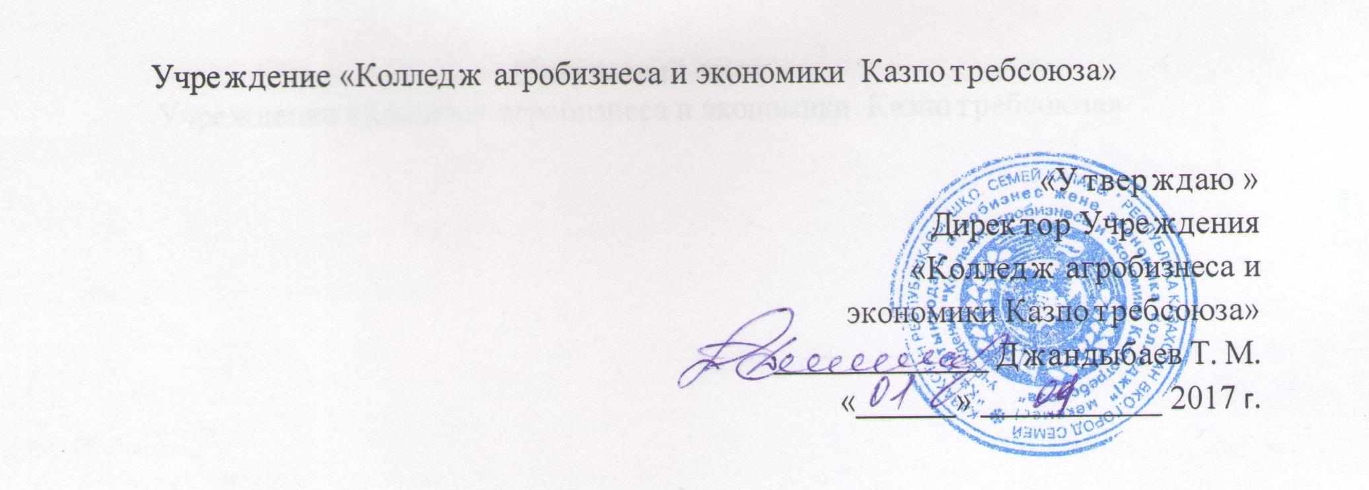
Положение

о выполнении и защите курсовой работы (проекта)
в Костанайском политехническом колледже

Основание:

Методические рекомендации по выполнению и защите курсовой работы (проекта) в организациях среднего профессионального образования
(Приложение 2 к приказу Министра образования и науки Республики Казахстан от 5 апреля 2004 года №287)

- Общие положения

  - Данное Положение определяет порядок выполнения и организацию защиты
курсовой работы (проекта) обучающихся средних профессиональных учебных
заведений.
  - Выполнение курсовой работы (проекта) является одной из форм промежуточного
контроля самостоятельной творческой работы обучающихся по выполнению
учебных программ по обще профессиональным и специальным дисциплинам.

- Порядок выполнения курсовой работы (проекта)

  - Выполнение курсовой работы (проекта) проводится с целью:
- систематизации и закрепления полученных теоретических знаний и практических умений по специальности и применения их при решении поставленных вопросов;
- развития у обучающихся навыков самостоятельной творческой работы, а также способностей к практическому применению теоретических знаний для решения вопросов производственно-технического характера.
  - Количество курсовых работ (проектов), наименование дисциплин, по которым они предусматриваются, а также количество учебного времени на его выполнение, определяются государственным общеобязательным стандартом образования. Если в государственных общеобязательных стандартах образования не предусмотрено выполнение курсовых работ (проектов) то количество, наименование дисциплин, а также объем учебного времени на их выполнение, определяется организацией образования. На весь период обучения допускается выполнение не более трех курсовых работ (проектов) по дисциплинам обще профессионального и специального циклов.
  - Курсовая работа (проект) может стать составным разделом будущей дипломной работы (проекта).
  - Курсовые работы (проекты) выполняются в сроки, определенные рабочим учебным планом организации образования по специальности.
  - Тематика курсовых работ (проектов) разрабатывается и рассматривается соответствующими кафедрами, которые определяют перечень окончательных тем, и утверждается заместителем директора по учебной работе организации образования.
  - Темы курсовых работ (проектов) должны соответствовать рекомендуемой тематике курсовых работ (проектов), указанных в типовых и учебных программах специальных дисциплин.
  - Обучающимся представляется право выбора темы курсовой работы (проекта) при условии обоснования ее целесообразности, которая связана с программой профессиональной практики обучающегося, а для обучающихся заочной формы - с их непосредственной профессиональной деятельностью.
  - По представлению соответствующих кафедр, приказом руководителя организации образования назначается руководитель курсовых работ (проектов).
  - Руководитель курсовой работы (проекта) проводит разъяснительную и консультативную работу с обучающимися:
- по разработке плана выполнения и определения содержания пояснительной записки курсовой работы (проекта);
- по выполнению требований, предъявляемых к графической части курсовой работы (проекта);
- по оптимальному распределению времени на выполнение отдельных разделов курсовой работы (проекта).
  - Расписание консультаций составляется в период выполнения курсовой работы
(проекта) за счет объема учебного времени, отведенного на консультации по учебному плану.
  - По содержанию курсовая работа (проект) может носить реферативный,
практический, конструкторский, технологический или опытно-экспериментальный
характер. По объему курсовая работа (проект) должна быть не менее 15-20 страниц
печатного текста или 20-25 страниц рукописного текста.
  - При выполнении курсовой работы:
а) реферативного характера, кроме раскрытия содержания основных разделов, необходимо обратить внимание на теоретическую часть работы, в которой должны
быть поставлены и разрешены вопросы тем, подлежащие исследованию, уровень разработанности проблемы в теории и практике;
б) практического характера, необходимо акцентировать внимание на выполнение
теоретических и практических разделов, которые представляются расчетами,
графиками, таблицами, схемами;
в) опытно-экспериментального характера, кроме теоретического раздела, необходимо
обратить наибольшее внимание на практическую часть работы, содержащую план проведения эксперимента, характеристику методов экспериментальной работы, обоснованность выбора выбранного метода, обработку анализ результатов опытно-экспериментальной работы.
  - Структура курсовой работы (проекта) состоит из пояснительной записки,
графической и практической части.
Пояснительная записка включает основные расчеты и краткое содержание технологического процесса выполнения проектных работ.
Объем пояснительной записки курсового проекта должен быть не менее 3 страниц печатного текста, графическая часть выполняется карандашом на 1-2 листе чертежной бумаги формата Al, А2, A3 с соблюдением установленных требований стандартов по черчению.
  - Пояснительная записка курсовой работы (проекта) конструкторского характера, кроме основных разделов, должна включать в себя: расчетную часть, содержащую необходимые расчеты; описательную часть, содержащую описание конструкций и принцип работы спроектированного изделия; организационно-экономическую часть, содержащую экономическое обоснование целесообразности курсовой работы (проекта)
  - Пояснительная записка курсовой работы (проекта) технологического характера, включает в себя, кроме основных разделов: описание технологии производства (изготовление узла или детали), на которую разрабатывается технологический процесс; описание спроектированной оснастки, приспособлений.
  - Практическая часть курсовой работы (проекта) как конструкторского, так и технологического характера может быть представлена чертежами, схемами, диаграммами, графиками, изделиями и продуктами творческой деятельности.
  - По завершении обучающимся курсовой работы (проекта) руководитель проверяет и вместе с письменным отзывом передает обучающемуся для ознакомления.
Прием, проверка и составление письменного отзыва курсовой работы (проекта) осуществляется руководителем курсовой работы (проекта) вне расписания учебных занятий.
  - Курсовые работы (проекты) защищаются и проводятся по графику, утвержденному заместителем директора по учебной работе не позднее, чем за две недели до начала зимних и летних сессий.
  - По желанию обучающегося защита курсовой работы (проекта) может проводиться на государственном или русском языках.
  - Курсовая работа (проект) оценивается по пятибалльной системе. Оценка "отлично" по дисциплине, по которой выполнена курсовая работа (проект) выставляется только при условии успешной сдачи курсовой работы (проекта) на оценку не ниже оценки "хорошо".
  - Обучающемуся, получившему неудовлетворительную оценку по курсовой работе (проекту):
- не разрешается допуск к сдаче итогового контроля знаний по данной дисциплине
- предоставляется право выбора новой темы или разрешается доработка прежней курсовой работы (проекта) по решению соответствующей предметной (цикловой) комиссии.
  - Защита курсовой работы (проекта) принимается комиссией из числа преподавателей по решению соответствующей предметной (цикловой) комиссии.
  - Законченные и принятые у обучающихся курсовые работы (проекты) хранятся в архиве учебного заведения сроком один год. По истечению данного срока все курсовые работы (проекты) списываются по акту и уничтожаются.
  - Лучшие курсовые работы (проекты), представляющие учебно-методическую ценность хранятся в соответствующих кафедрах и используются в качестве учебных пособий в организациях

